Блокада Ленинграда - военная блокада г. Ленинграда (ныне — Санкт-Петербург) немецкими, финскими и испанскими (Голубая дивизия) войсками с участием добровольцев из Северной Африки, Европы и военно-морских сил Италии во время Великой Отечественной войны. Длилась с 8 сентября 1941 года по 27 января 1944 года (блокадное кольцо было прорвано 18 января 1943 года) — 872 дня (включительно с днём начала и конца); встречается и число в 871 день В литературе и на памятниках, вместо реального значения длительности блокады, также встречается округление — 900 дней и ночей.
17 сентября 1941 года город подвергся самому длительному артобстрелу, длившемуся 18 часов 33 минуты. По Ленинграду был произведён 331 выстрел.
К началу блокады в городе находилось недостаточное для длительной осады количество продуктов и топлива. Единственным путём сообщения с Ленинградом оставался маршрут через Ладожское озеро, находившийся в пределах досягаемости артиллерии и авиации осаждающих, а также военно-морских сил противника, действовавших на озере. Пропускная способность этой транспортной артерии не соответствовала потребностям города. В результате этого начавшийся в Ленинграде массовый голод, усугублённый особенно суровой первой блокадной зимой, проблемами с отоплением и транспортом, привёл к сотням тысяч смертей среди его жителей.
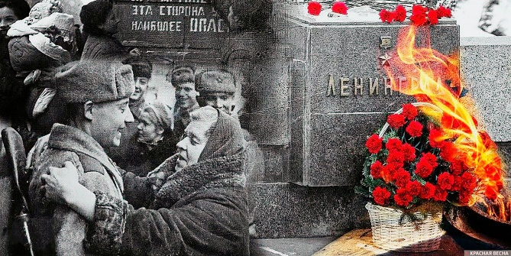
После прорыва блокады в январе 1943 года снабжение города было постепенно нормализовано и уже с середины февраля в Ленинграде начали действовать «нормы продовольственного снабжения военного времени», установленные для других промышленных центров страны. Однако осада Ленинграда вражескими войсками и флотом продолжалась до января 1944 года. В январе — феврале 1944 года советские войска провели Ленинградско-Новгородскую операцию, в результате которой противник был отброшен на 220—280 километров от южных рубежей города. В июне — августе 1944 года советские войска при поддержке кораблей и авиации Балтийского флота провели Выборгскую и Свирско-Петрозаводскую операции, 20 июня взяли Выборг, а 28 июня — Петрозаводск. В сентябре 1944 года был взят остров Гогланд. Проход в город морским путём через минные заграждения был обеспечен в 1946 году.
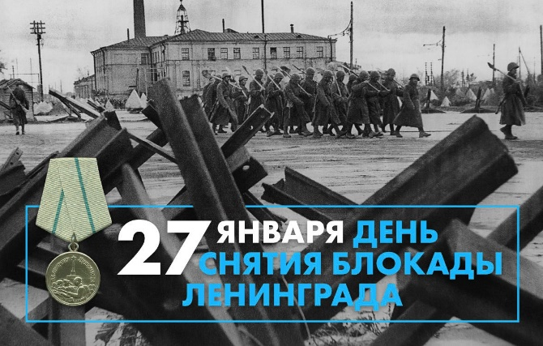
Приказом Верховного Главнокомандующего И. В. Сталина от 1 мая 1945 года № 20 Ленинград вместе со Сталинградом, Севастополем и Одессой назван городом-героем. Позже, Указом Президиума Верховного Совета СССР от 8 мая 1965 года, город был награжден медалью «Золотая Звезда».
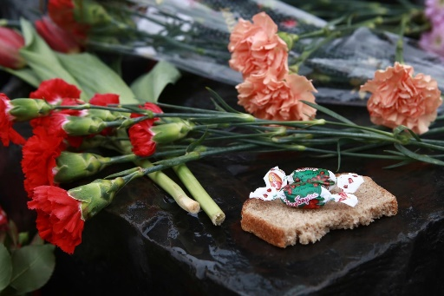
27 января — день, когда Ленинград был полностью освобождён от блокады в 1944 году, — является одним из дней воинской славы России
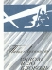
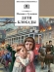
Дети блокады — Михаил Сухачев
Повествуется о событиях блокадного Ленинграда в годы Великой Отечественной войны. Герои повествования – обычные дети, которые пережили тяжкие дни блокады. Они гасили зажигательные бомбы, помогали ловить диверсантов. Их отличала вера в Победу и влюбленность в Родину.
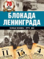
Блокада Ленинграда. Полная хроника – 900 дней и ночей — А. В. Сульдин
Интересная хроника военных событий, достоверно описывающая, как трудно было жителям и военным выживать в блокадном городе Ленинград. Волнительно читать о самых последних днях тех, кто выстоял практически до конца и умер от ран или голода на улицах и в госпиталях.
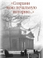
Сохрани мою печальную историю. Блокадный дневник — Лена Мухина
Сенсация! Еще один дневник ленинградской школьницы, который уцелел в Центральном архиве. Книга представляет собой опубликованный дневник девочки, которая описывала каждый день лишений. В основной мысли повести слышится намек на бессмертие дневниковых записей.
Сквозь всю блокаду — Павел Лукницкий
Книга написана в публицистическом стиле и представляет собой увлекательное интересное журналистское расследование, описывающие подлинные военно-исторические события. Она о мужестве и героизме советских солдат, защищавших блокадный Ленинград.
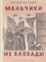
Мальчики из блокады — Александр Крестинский
В интересной форме описываются события детских жизней блокадного Ленинграда. Приключения мальчиков происходят на фоне войны. Они как нельзя кстати помогают советским разведчикам. Лиро-эпическое повествование проникнуто ощущением трагедии для всех горожан.
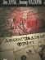
Ленинградский фронт — Лев Лурье, Леонид Маляров
Данная книга про блокаду Ленинграда незабываема для всех, увлекающихся отечественной историей. Уделяется внимание тому, что, несмотря на сохранившиеся материалы государственного архива, многие события ВОв подаются в виде легенд. Автор предпринимает попытку во всем разобраться.
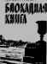
Блокадная книга — Адамович, Гранин
Повествование основано на реальных документах и свидетельствах. Письма блокадцев, их дневники и записки в стильном художественном формате представляют вниманию автора масштабные эпические картины, на фоне которых для автора ценна каждая человеческая жизнь.
Сост.: Жилина О.Н.

МБУ «МЦБ» м.р. Большечерниговский



